同学们：大家好！
今天我们要一起来学习初中物理的一个重要专题——电功与电功率。老师今天从四个方面来进行讲解：一、专题综述；二、基本规律和基本内容；三、典题精析；四、常见失误分析。
一、专题综述
电功与电功率是初中物理电学知识的重要内容，是继“电路初探”和“欧姆定律”等电学基本规律学习的深入，是电学规律的大综合。本专题内容在中考中占有很重要的地位，考查时一般为电学各种题型中的较难题，也经常成为计算或探究题的压轴题。考查的重点有：电功的概念，电功率与焦耳定律，实际功率与额定功率的概念，测定小灯泡的电功率，电功与电功率的计算。
测定电功率的实验是中考实验的重点，采用的常规方法是“伏安法”。
电功率的计算是中考计算部分的压轴题，难度大，分值多，是中考的重点和难点。
（一）中考分析
我们一起来看一下从2005～2009这五年常州市中考涉及到本章知识的情况。
 |  | 2005年 | 2006年 | 2007年 | 2008年 | 2009年
题  型  及  题  号 | 选择 | 第12题  第18题 | 第18题  第20题 | 第10题 | 第20题
题  型  及  题  号 | 填空 | 第25题 | 第24题  第26题 | 第24题
题  型  及  题  号 | 作图 |  |  | 第26题 |  | 第24题（2）
题  型  及  题  号 | 计算及应用 | 第30题 | 第29题 | 第30题  第31题 | 第31题 | 第26题
题  型  及  题  号 | 科学探究 |  |  |  |  | 第28题
分值 |  | 18分 | 21分 | 20分 | 11分 | 17分
其中，2007年的第26题虽然是一道作图题，但因为涉及到安全用电知识常识，大大增加了题目的难度；2008年的第31题成为本卷计算题的压轴题，也是有较大难度的一道题。
（二）考查特点
从试卷分析中我们可以看出该专题近几年的考查在内容上有如下特点：（1）重视基本知识和基本技能的考查;（2）重视与社会和学生生活实际的结合；（3）加大了考查科学探究实验的力度，命题涉及到科学探究的各个环节和各种方法；（4）注重试题的开放性，给学生的思维拓展提供了较大的空间。从考查的形式上看，本专题的题型涉及选择、填空、作图、计算与应用和科学探究，分值在12～15分左右。从考查的目的看，电功与电功率涉及电学重点知识，综合性强，区分度高，具有选拔人才的功能。
（三）求解策略
本专题中涉及的考题在各类题型中大多为较难题，特别是有关电功、电功率及电热的综合题，是学生看起来容易做起来难的题，其主要原因是有关这部分内容的题目综合性强，综合了电路、电流、电压、电阻、欧姆定律、电功、电功率、电热整个电学的内容，还常常和力学、热学部分知识结合进行综合考查。由此可见，解决此类问题一定要掌握方法。
首先，根据题意分析不同状态下（如开关的断开、滑动变阻器滑片的移动等）电路的连接情况，画出等效电路图。
其次，根据电路的特点和题目中的要求，应用合适的串、并联电路的规律，以及电功、电功率、电热公式，再结合欧姆定律，列式求解。
然后，根据题意看是否还与力学、热学相结合，选择相关知识求解。
因此，电路分析、公式应用是求解中的两大要点。
（四）命题趋势：
我们再来分析一下涉及本章知识的命题趋势：
1.电功与电功率依然是今后中考的重点、难点和热点，多以选择、填空和计算题的形式出现。
2.电功和电功率仍然会与热学、力学、电磁学和能量等知识结合起来考察，综合性强，仍然会成为试卷的压轴题。
3.电功与电功率的考察与生活联系也会越来越密切。利用电功和电功率知识解决生活中的实际问题，如获取电器铭牌上信息的能力，电器在使用时的安全问题，电功率的测量是重中之重，但要注意其形式上的变化。
下面我们来讨论第二个方面：基本概念和基本规律。本专题的基本概念和基本规律有以下几部分。1.电能表；2.电功、电功率；3.电热器、电流的热效应；4.串、并联电路中电功、电功率和电热的特点。
首先我们来看一下电能表。常见的电能表有单相感应式电能表和单相电子式电能表两种。两种电能表的末位数字都表示小数位。
我们首先要了解电能表上有关参数的含义，请看例题：
如图所示是一只单相感应式电能表：
⑴请写出表盘上有关数字的含义
①09316： ；
②220V： ；
③5A： ；
④10A： ；
⑤2500R/kW·h： 。
“09316”表示此时消耗的电能已达到931.6kw·h；“220V”表示额定电压为220V；“5A”是指基本电流为5A；“10A”是指最大额定电流为10A；“2500R/kW·h”表示每消耗1kw·h的电能，转盘转过2500转。
我们不妨来看一下“电子式电能表”，它的表盘上的参数基本与感应式电能表相同，只是“消耗1kw·h的电能，指示灯会闪烁n次”。
再看第二问：⑵若该电能表在10分钟内转盘转过了500转，则电路所消耗的电能为 kW·h，此电路中用电器的总功率功率为 W。
电能表是用来测量电路消耗电能的仪表，电能表上的读数器前后两次示数之差，就是用户在这段时间内消耗的电能。电表读数时容易把最后一位当做个位导致出错。
我们还可以利用电能表参数计算电路在一定时间内消耗电能，例如第3小问：
（3）若该电能表在10分钟内转盘转过了500转，则电路所消耗的电能为 kW·h。
此时我们可以结合“2500R/kW·h”的含义，电路在10min内消耗的电能就是500/2500=0.5 kW·h。
我们再来看第二个基本概念——电功与电功率。
我们先通过比较来了解这两个概念。
（1）电功和电功率所描述的物理概念不同：电功是描述电流做功多少的物理量，电流做功的过程就是将电能转化为其他形式的能的过程。
例如：电流通过电灯时,灯丝灼热发光,电能转化为内能和光能；电流通过电吹风，电能转化为机械能和内能；电流通过电水壶,电能转化为内能。
电功率是描述电流做功快慢的物理量。电功率不仅跟电流做功的多少有关，还跟做功的时间有关。
同学们往往会将这两个物理量混淆，请看例题：
下列关于电功率的说法中正确的是（ ）
A．电流做功大小的物理量
B．电流做功快慢的物理量
C．消耗电能大小物理量
D．能量转化效率的物理量
正确答案是选B，根据电功率的概念，“电功率”只表示电流做功快慢，不仅与做功多少有关，还与做功时间有关，是由两者共同决定的物理量，要与电功、效率等概念区别。
（2电功和电功率的计算公式不同：电功的实质是将电能转化为其他形式能的过程，而通过实验发现，影响电功大小的因素有电压、电流和通电时间，因此电功的基本计算公式是W=UIt 。电功率的基本公式是P=w/t=UI，它表明电功率跟电压、电流两个因素有关，其大小由它们的乘积决定。
我们来回顾一下研究“影响电流做功大小的因素”这个实验：
首先我们可以猜想电流做功大小可能与电压、电流以及通电时间有关。
为了保证通过用电器的电流和通电时间相同，可将两只灯泡串联，这里用到了物理学中经常用到的一种物理方法——控制变量法，为了比较电流通过两盏灯做功的多少，我们可以观察灯泡的亮度，灯泡亮的表示电流对它所做的功多，这种物理研究方法叫做“转换法”。实验结论是：通过用电器的电流和通电时间相同时，用电器上的电压越大，电流通过灯泡做的功就越大。
用电器上的电压和通电时间相同时，通过用电器的电流越大，电流通过灯泡做的功就越大。
为了保证用电器上的电压和通电时间相同，可将两只灯泡并联，实验结论是：用电器上的电压和通电时间相同时，通过用电器的电流越大，电流通过灯泡做的功就越大。”
在电压、电流不变时，通电时间越长，电功越大。
最后我们可以总结出：总结：某段电路上的电功，跟这段电路两段的电压、电路中的电流及通电时间成正比。
（3）电功和电功率的单位不同：电功的单位有J和kW·h，而电功率的单位有W和kW，这里前者是国际单位制的主单位。
（4）电功和电功率的测量方法不同：电功用电能表来直接测量的，而电功率有两种测量方法，第一种方法是用伏安法间接进行测量，即测出用电器两端的电压及通过的电流，然后根据求出电功率。第二种方法是用电能表和秒表间接测量，即测出某一段时间用电器所做的功，然后根据P=W/t可得用电器电功率。
下面我们重点复习一下“伏安法测定小灯泡的电功率”这个实验。
对于这个实验，我们需要达到的能力要求有：
◇实验原理、实验电路图；
◇器材选择（电压表、电流表等）、实验电路的连接；
◇表格设计、实验操作方法；
◇实验数据的处理与分析。
实验原理：P=UI，这里的“U”可用电压表测得，“I”可由电流表测得，故称这种方法为“伏安法”。
实验电路图如图所示。
我们结合一个例题来全面地了解这个实验过程。
例：在测定“小灯泡电功率”的实验中，电源电压为4.5V，小灯泡额定电压为2.5V、电阻约为10Ω。
（1）连接电路时开关应 ，电流表的量程应选0~ A。
（2）请你用笔画线代替导线，将图甲中的实物电路连接完整。
（3）闭合开关前，图甲中滑动变阻器的滑片P应位于 （填 “A”或“B”）端。
（4）小叶同学闭合开关，移动滑片P到某一点时，电压表示数（如图乙所示）为 V，若他想测量小灯泡的额定功率，应将甲图中滑片P向 （填“A”或“B”）端移动，使电压表的示数为2.5V。
（5）小勇同学在实验中连接好电路，闭合开关，移动变阻器滑片P，发现小灯泡始终不亮，电压表有示数，电流表无示数，原因可能是 （写出一种即可）。
【解析】第一小问考查电路连接的基本技能，开关应断开；电流表、电压表量程的选择也是实验前应考虑的一个问题，同学们在一般情况下都会选用大量程“试触”，如果在小量程范围内，则改用小量程。但在这个例子中，我们是可以根据条件估计电路中的电流的。根据“小灯泡额定电压为2.5V、电阻约为10Ω”的条件，可估算出通过小灯泡的电流约为0.25A，因此电流表应选0~0.6A量程。
连接电路时要注意电流表串联、电压表并联，以及正确选择量程。
为防止电路中的电流过大，在实验前应将滑动变阻器的滑片移到阻值最大处，即“B”端。
此题考查大家电压表的读数问题，首先要明确所选的量程是“0~3V”，其次看清分度值为0.1V，故示数为0.6V，小于其额定电压。若要测量小灯泡的额定功率，必须要使灯泡两端达到额定电压，必须将滑片向“A”端移，使电流增大，才能使灯泡两端的电压增大到额定电压2.5V。
要计算出小灯泡的额定功率就要找到它的额定电压和额定电流，根据图像可得：
U额=2.5V时，I额=0.2A，则P额=U额I额=2.5V×0.2A=0.5W。
“伏安法测小灯泡电功率”是初中物理中一个非常重要的实验，该实验电路图与“伏安法测小灯泡电阻”的实验电路图完全相同，但实验中滑动变阻器的作用不同，除了保护电路以外，主要是改变灯泡两端的电压，便于测出小灯泡在不同电压下的电功率。值得一提的是，在这个实验中不能“多次测量取平均值”，理由是小灯泡在不同电压下的功率也是不同的。通过这个实验我们还能发现灯泡的亮度就取决于它的实际功率。同学们还可以去思考：如果实验器材中缺少电压表或电流表，但给你一个已知阻值的定值电阻，是否还能测出某一小灯泡的额定电功率？
（5）电功和电功率的联系密切，利用公式P=W/t可得出。
关于用电器的电功率，我们再来了解两个概念：额定功率和实际功率。
一个用电器的电功率是随着它两端电压的改变而改变的，一个用电器不是随便接入任何一个电路都能正常工作。设计用电器时，需要确定它在正常工作时的条件（如电压、电流、电功率），通常在用电器的铭牌上标出。正常工作时的电压叫额定电压，在额定电压下的电功率叫额定功率。一个用电器一但生产出来，其额定电压和额定功率是确定的。
例：一只白炽灯泡的铭牌如图所示，其中“220”表示其额定电压为220V，“100”表示其额定功率为100W。
实际功率是用电器在实际工作时的电功率，是不确定的，如果用电器两端的实际电压等于它的额定电压，那么实际功率就等于额定功率，这是用电器正常工作；如果用电器两端的实际电压小于它的额定电压，那么实际功率就小于它的额定功率，这时用电器不能正常工作；如果用电器两端的电压大于额定电压，那么实际功率就大于额定功率，用电器不仅不能正常工作，严重时还会烧坏用电器。为此，在使用用电器时，应保证用电器两端的电压等于它的额定电压，这样才能使用电器更好地发挥作用。
例:“220V 40W”的灯泡接在110伏电压下的实际功率.(设灯丝电阻不变）
【解析】
先根据R=U额2/P额=（220V）2/40W=1210Ω,求出电灯的阻值.
再根据P实=U实2/R=(110V)2/1210Ω=10W,算出电灯的实际功率.
下面我们来了解电热器以及电流的热效应、焦耳定律。
电流通过导体，导体发热的现象叫做电流的热效应。利用电流的热效应制成的加热设备叫电热器。
例如：电热水壶、电热毯、电饭锅等等都属于电热器。这些电热器工作原理就是电流的热效应。
焦耳定律是在大量实验的基础上总结得出的，它定量地描述了电能向内能转化的规律。用公式表示，它适用于任何电路。
下面我们就来回顾一下研究“影响电流产生热量大小因素”的实验。
首先我们也可以猜想可能与电流、电阻以及通电时间有关。
如何研究通电导体电阻的大小对产生热量的影响?应该保证什么因素不同?控制什么因素相同? 如何设计?
我们可取R1=5Ω和R2=10Ω的两只电阻串联，实验发现：R乙中的温度计示数上升得快 。
实验结论：在电流相同的情况下，电阻大的那个电阻圈中的温度计示数上升快。这说明在电流、通电时间相同时，阻值大的电阻产生的热量多。
如何研究通电导体电流的大小对产生热量的影响?应该保证什么因素不同?控制什么因素相同? 如何设计?
我们可调节电路中的滑动变阻器改变电路中的电流大小，实验发现：当电路的电流大时温度计的示数上升得快。
实验结论：这说明在电阻、通电时间相同时，电流较大时产生的热量多。
在电阻和电流的大小不变时，通电时间越长，煤油温度越高，产生的热量就越多。（理由：通电时间越长消耗的电能转化为内能越多，产生的热量越多。）
最后我们总结出：电流通过电阻丝时产生的热量与导体本身的电阻、通过导体的电流以及通电时间有关。
英国物理学家焦耳通过大量的实验，于1840年精确地确定了电流产生的热量跟电流、电阻和通电时间的关系，即焦耳定律：电流流过导体时产生的热量，与电流的平方成正比，与导体的电阻成正比，与通电的时间成正比 。
大家可以看一下表达式。
当电流所做的功全部用来产生热量时，焦耳定律可以根据电功的公式和欧姆定律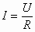推导出：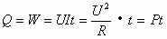等公式。这里的条件是电流所做的功全部用于产生热量，而电流做功全部转化成热的情况也只对纯电阻电路才成立，所以上述推导公式也只适用于纯电阻电路。
例如在电动机工作的电路中，加在电动机两端的电压是U，通过的电流是I，电动机的线圈也有一定的电阻R，此时电流做的功，而电流做的功并没有全部转化为热，绝大部分转化为机械能了，通过线圈电阻R的电流仍使线圈发热，产生的热量为，但此时，而是Q＜W，此时W＝Q＋机械能。
同学们要学会在不同情况下选用不同的公式进行分析和计算。
请看例题：
一台电动机正常工作时线圈两端电压为380V，线圈电阻为2Ω，线圈中电流为10A，这台电动机正常工作1S消耗的电能W和产生的热量Q分别为 （ ）
A．3800J、200J B．3800J、3800J C．72200J、200J D．72200J、3800J
【点拨】W=UIt=380V×10A×1S=3800J,
Q=I2Rt=(10A)2× 2Ω×1S=200J
【解析】A
最后总结一下串、并联电路中电功、电功率和电热的特点。
（1）串联电路中，电流处处相等，因此电流通过导体所做的功W根据公式W=I²Rt，在I、t相等的情况下W1∶W2＝R1∶R2。同理可得电功率及电热都与电阻成正比，即P1∶P2＝Q1∶Q2=R1∶R2；
（2）并联电路中，各支路两端电压相等，因此电流通过导体所做的功W＝U²/R·t，在U、t相等的情况下W1∶W2＝R2∶R1。同理可得，电功率及电热都与电阻成反比，即P1∶P2＝Q1∶Q2=R2∶R1。
（3）串、并联电路中，W总＝W1+W2；P总＝P1+P2；Q总=Q1+Q2。
以上这些规律可以在解题时大胆应用。
下面我们进入来看第三个方面：典题精析。
例1.如图所示，导体A、B是由同种材料做成的，两者长度相等，但A比B的横截面积大小，当S闭合后，在相同时间内电流通过A、B做功的多少为（ ）
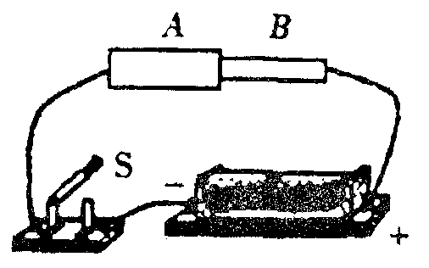
A．通过A导体做功多
B．通过B导体做功多
C．通过A、B导体做的功一样多
D．无法比较
【解析】此题在考试中常会以填空或选择的形式出现。
导体A和B的材料、长度均相同，因为A比B的横截面积大，所以导体A的电阻小于导体B的电阻，从图中可以看出A和B是串联的，因此，开关S闭合后，IA＝IB；根据串联电路的分压关系，因RA＜RB，故UA＜UB。根据W=UIt，因为IA=IB,tA=tB，UA ＜UB,所以WA ＜WB.
【答案】B
【点评】本题考查学生综合运用物理知识解决实际问题的能力，特别是利用控制变量法进行电阻和电功的大小的判断。本题出现错误的原因一般是对电阻大小的决定因素以及电功大小的决定因素没有理解、掌握，容易出现的错误是：认为虽然IA＝IB，tA=tB，但不知UA与UB的关系，所以无法比较电流通过A、B时做功的大小。
例2.两盏相同的“220V 100W”的电灯串联后接在220V的电路中，则两灯的总功率为（ ）
A.200W B.100W
C.50W D.25W
【解析】两灯泡规格相同，串联在220V电路中，所以每个灯泡两端的电压相等，均为110V，根据P实＝(U实/U额）2·P额可以计算出每个灯泡的实际功率，而总功率等于两灯泡的电功率之和。
此题也可以根据分析，两灯泡规格相同，串联在220V电路中，所以每个灯泡两端的电压相等，均为110V，U实=1/2U额，P实=1/4P额为25W，两灯的总功率为50W。
【答案】C
【点评】本题主要考查学生对用电器实际功率和额定功率的理解，同时也考查了串联电路的特点，要求学生有较强的解决实际问题的能力。因为每个灯泡两端的电压都是额定电压的一半，所以不少同学会误认为实际功率也为额定功率的一半。
例3.现有两只电灯L1、L2，分别标有“10V 10W”和“9V 5.4W”的字样。当将它们串联使用时，电路两端允许加的最大电压是 V；当将它们并联使用时，干路允许通过的最大电流是 A，电路消耗的最大功率是 W。
【解析】此题在考试中常会以填空或选择的形式出现。
此题第一小问的关键是“两灯串联”，而串联电路的特点就是电流处处相等，因此求出此时的电流是关键。那么为了保证两灯泡的安全，我们要采取“保护弱者”的原则，利用I=P/U分别计算出两灯的额定电流并取其中较小的。再分别求出两灯泡的电阻相加得总电阻，从而求出电路两端允许加的最大电压。
【答案】
I1=P1/U1=10W/10V=1A； I2=P2/U2=5.4W/9V=0.6A；
∴I=0.6A
R1=U12/P1=（10V）2/10W=10Ω；
R2=U22/P2=（9V）2/5.4W=15Ω；
U=I(R1+R2)=0.6A×(10Ω+15Ω)=15V。
【解析】此题第二小问的关键是“两灯并联”，而并联电路的特点就是各支路两端的电压相等，因此求出各支路两端的电压是关键。同样为了保证两灯泡的安全，我们要采取“保护弱者”的原则，取两者中额定电压较小的作为电源电压，再根据欧姆定律分别求出两灯泡支路中的电流相加就是干路中允许通过的最大电流。
【答案】
U=U2=9V
I1=U1/R1=9V/10Ω=0.9A；
I2=U2/R2=9V/15Ω=0.6A；
I=0.9A+0.6A=1.5A。
【解析】此题第三小问的是求两灯并联情况下电路消耗的总功率，故只要用P=UI即可算出。
【答案】
P=UI=9V×1.5A=13.5W
【点评】本题主要受到“串并联电路的特点”和“灯泡安全使用”两个因素的制约，学生往往会忽略实际情况，直接将电压或电流相加导致错误结果。
例4.一个标有“6V 4W”字样的灯泡，将接在电压是9V的电源上，要想使它正常发光，还应串联一只阻值为 Ω的电阻，接好后该电阻消耗的功率是 W。
【解析】此题在考试中常会以填空或选择的形式出现。
灯泡的额定电压是6V，9V的电源电压对于小灯泡来说太大了，需要分压，而串联电路就具有分压作用。在串联电路中电流处处相等，因此只要求出灯泡的额定电流就能得到整个电路中的电流，再用电阻分到的电压去除以电流即可得电阻值，该电阻消耗的功率则有P=UI或P=I2R、P=U2/R等多种方式求出。
【答案】
U2=U-U1=9V-6V=3V;
I2=I1=P1/U1=4W/6V=2/3A；
R2=U2/I2=3V/(2/3)A=4.5Ω；
P2=U2I2=3V×（2/3)A=2W
【点评】对于此类问题，学生往往不能发现“正常发光”隐含的条件就是电路中的电流等于灯泡的额定电流，也就无法求出这个分压电阻的阻值了。
例5.若甲、乙两表为电压表，当S闭合时，两表示数之比为U甲︰U乙＝5︰2。若甲、乙两表为电流表，当S断开时，两表示数之比为I甲︰I乙＝ ，此时R1和R2消耗的功率之比P1︰P2＝ 。
【解析】要解决此题首先要明确两表为电压表或电流表时电路的连接情况以及两表所测的对象。
乙
甲
R₁
R₂
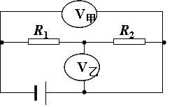
如两表为电压表、S闭合时，R1、R2串联，此时两电阻两端的电压与电阻成正比，根据已知的电压之比就可以得到两电阻之比。但在这里要注意甲、乙两电压表测的分别是总电压和R2两端的电压，根据这个比值还要先求出R1、R2两端的电压之比为3∶2，则R1、R2电阻之比为3∶2。
若两表为电流表、S断开时，R1、R2并联，此时通过R1、R2的电流与电阻成反比为2∶3，消耗的功率与电阻也成反比即P1∶P2=2∶3。分析电路电流表甲、乙分别测的是R2、干路的电流，还需根据通过R1、R2的电流求出两电表示数之比为3∶5。
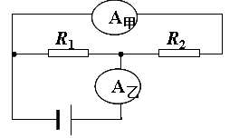
【答案】3 ︰5；2 ︰3。
例6.图中所示的电路中，不计温度对灯丝电阻的影响，电源电压保持不变。当在a、b间接入“6V 6W”的灯泡时，闭合开关，灯L恰能正常发光；断开开关，在a、b间换接入一个“6V 4W”的灯泡后，再闭合开关，下列说法错误的是（ ）
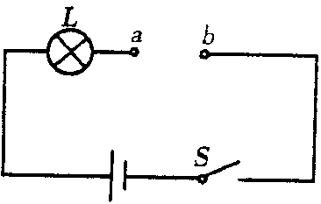
A．灯L将变亮
B．灯L将变暗
C．换接的灯可能烧坏
D．电路总功率要变小
【解析】此题常会以填空或选择的形式出现。解决此题的关键是要明确灯泡的亮、暗取决于灯泡的实际功率。
“6V 4W”灯泡的电阻得到的电压大，灯L得到的电压就会变小，灯L的实际功率就会变小，灯L就会变暗，故选项B正确而选项A错误。又因为“6V 4W”灯泡的电阻大使得整个电路的总电阻变大，电流减小，根据P=UI电路总功率也变小，故选项D也是正确的。
“6V 6W”的灯泡接入电路能正常发光，说明它得到了6V额定电压，而“6V 4W”的灯泡接入电路能否得到额定电压呢？这就需要比较它们的电阻。根据R=U额2/P额，“6V 6W ”灯泡的电阻是6Ω，“6V 4W”灯泡的电阻是9Ω，在串联电路中，电阻大的得到的电压也大，就会超过6V而可能被烧坏，故选项C是正确的。
【答案】A
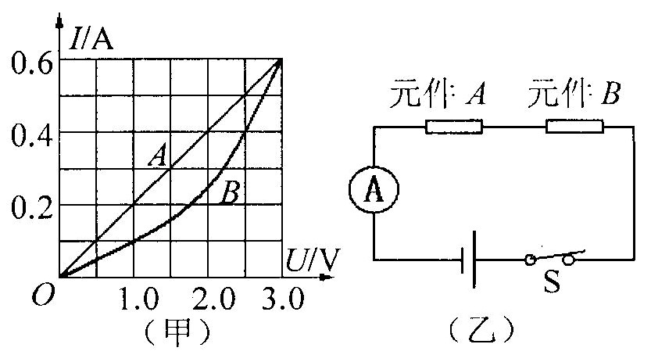
例7.有两个电路元件A和B，流过元件的电流与其两端电压的关系如图5（甲）所示.把它们串联接在电路中，如图（乙）所示，闭合开关S，这时电流表的示数为0.4A，则电源电压和元件B的电功率分别是（ ）
A．2.0V、0.8 W
B．2.5V、1.0W
C．4.5V、1.0 W
D．4.5V、1.8W
【解析】这是一道图像题。
解图像题的关键是观察图像，从图像中寻找已知条件。因为这是一个串联电路，所以当电流表的示数为0.4A时，通过A、B的电流均为0.4A，根据图像可得A、B两端的电压各为2V和2.5V，电源电压为两者电压之和4.5V。PB=UBIB= 2.5V×0.4A=1W。
【答案】C
例8.小强同学设计了一种电热水壶，电路如图所示，S是温控开关，R1为发热体.当开关S接到a时，电热水壶处于加热状态，此时发热体的电功率为1000W；当水烧开时，开关S自动切换到b，电热水壶处于保温状态，此时发热体的电功率为160W.
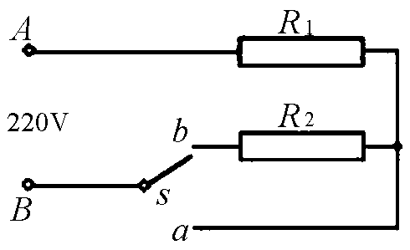
（1）请你算出R1、R2的电阻值
(不计温度对电阻值的影响)
（2）为充分利用好电能，在不
改变电路连接方法的前提下，请
你对小强的设计提出合理的改进
办法。
【解析】 这是一道电功与电热的计算题,解题的关键是分析电路和用好公式。
当S接a时，电路中只有R1,则R1=U2/P=（220V）2/1000W=48.4Ω。
当S接b时，R1、R2串联,此时R1的功率为160W，根据P=I2R，可求出I为20/11A,再根据R=U/I求出总电阻为121Ω，R2=121Ω－48.4Ω=72.6Ω。
保温时，将R2与R1都作为发热体，把R2上消耗的电能转化为内能并加以利用，用于保温，可节约电能。
【答案】（1）48.4Ω，72.6Ω（2）见解析。
例9.如图是小宇家新买的一台快速电水壶，这台电水壶的铭牌如下图。为了测量该电水壶烧水时的实际功率，小宇用所学知识进行了如下实验：关掉家里所有用电器，将该电水壶装满水，接入家庭电路中，测得壶中水从10℃上升到30℃所用的时间是100s,同时观察到家中如图的电子式电能表耗电指示灯闪烁了160imp。请根据相关信息解答下列问题。〔c水=4.2×103J/(kg· ℃)〕
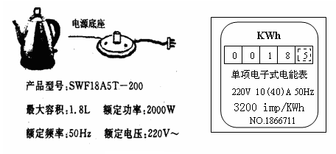
（1）电水壶中水
吸收的热量为多少；
（2）电水壶消耗的
电能为多少；
（3）电水壶烧水时的
实际功率为多少；
（4）电水壶加热的效率；
（5）通过比较实际功
率与额定功率大小关系，简要回答造成这种关系的一种可能原因。
【解析】这是一道生活中的电热器问题。
【解析】要解决第一个问题，先要找出题目中的有用信息，根据m=ρV求出满壶水的质量，再根据Q吸=Cm（t-t0）求出水吸收的热量。
要解决第二小问，我们就要捕捉题目中的信息“100S内指示灯闪烁了160imp”以及图示中的信息，消耗的电能W=160/3200=0.05kWh=1.8×105J。
在第二小问的基础上应用P=W/t即可求出功率：P=W/t=（1.8×105J）/100=1800W
随着能源危机的出现，“效率”是当前中考的热点问题之一。解决效率问题首要是弄清楚能量转化，电热水器将电能转化为内能，有效能量就是“内能”，即水吸收的热量，消耗的总能量是电能，η=Q吸/W。
实际功率在第二小问已经求出为1800W，额定功率可以从图示信息中找到为2000W，实际功率小于额定功率，其原因可能是实际电压小于额定电压。
【答案】(1)Q = 1.512 × 105 J ；(2)W = 1.8 × 105 J ；
(3) 1800W ； (4) 84% ； (5)见分析。
例10.小明用图所示的电路，研究通过导体的电流与导体电阻的关系。电源电压恒为6V。
实验过程中，他做了六次实验，每次改变电阻箱R´的阻值后，通过调节滑动变阻器始终保持R´两端的电压不变，记下相应的电流值。根据记录的六组数据，他在方格纸上描出了电流I与电阻箱阻值R´的关系图线，如图26乙。
（1）记录第一组数据时，电阻箱R´的阻值为4Ω，此时电流表示数是多少？
（2）小明在实验过程中，控制电阻箱R´两端的电压是多大？
（3）记录第二组数据时，小明记下电流表的示数为0.4 A，此时电阻箱消耗的功率是多少？滑动变阻器接入电路中的电阻多大？
（4）记录第四组数据时，电阻箱和滑动变阻器消耗的功率之比是多少？
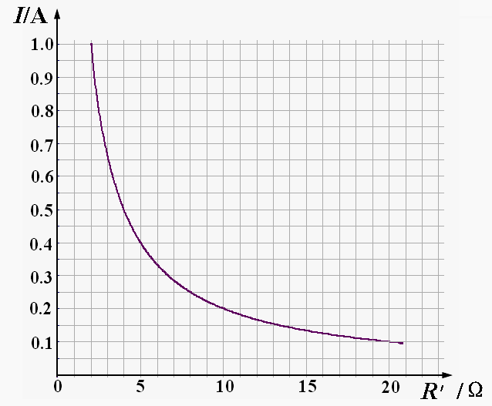
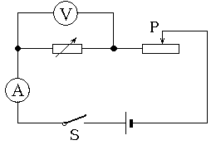

R′
R_{滑}

甲
乙

【解析】首先要明确题目给出的是电流I与电阻箱R’的关系图线。（1）电阻箱R’的阻值为4Ω，通过图线即可找到电流表的示数。（2）由于实验中通过调节滑动变阻器始终保持R’两端的电压不变，所以要求电阻箱R’两端的电压，只要找图线中的某一个点，根据这个点的电流值与电阻值就可以计算出电压值。（3）根据第二组数据电流表的示数为0.4A，从图线中就可以找到这时的电阻箱的阻值，进而求出电阻箱消耗的功率；根据电阻箱的两端电压为2V保持不变及电源电压6V，可以知道滑动变阻器两端的电压是4V，进而可求出滑动变阻器接入电路中的电阻。（4）要注意第四组数据在图线中是找不到的；要明确串联电路的功率之比等于他们两端电压之比。
【答案】（1）从图线可知，当R’1=4Ω时，I1=0.5A，即电流表示数为0.5A
（2）在图线上任取一组电流和电阻的数值，根据公式U=IR，可得R’两端的电压为2V，如U’=I1R1’=0.5A×4Ω=2V
（3）当电流表示数为0.4A时，从图线可知，R2’=5Ω，电阻箱消耗的功率P’=U’I2=2V×0.4A，0.8W，此时，滑动变阻器接入电路的电阻R滑=U滑/I2=（6V－2V）/0.4A=10Ω
（4）因为记录每组数据时，U’=2V，U滑=4V，I’=I滑，所以P’/P滑=U’I’/U滑I滑=U’/U滑=1/2。即记录第四组数据时电阻箱与滑动变阻器消耗的功率之比为1∶2。
例11.电动机是一种使用广泛的动力机械，从能量转化的角度看，它主要是把电能转化为机械能，还有一部分在线圈中以热量的形式散掉。现有一台电动机，当电动机两端加220V电压时，通过电动机线圈的电流为50A，问:
（1）每分钟该电动机消耗的电能是多少？
（2）已知电流通过导体产生的热量Q=I2Rt（其中I、R和t分别表示通过导体的电流、导体的电阻和通电时间），若该电动机线圈的电阻是0.4Ω，则线圈每分钟所做的机械功是多少？
【解析】电动机是非纯电阻电路，解题时要注意公式的适用条件。（1）消耗的电能用公式W=UIt运算即可，变形公式W=I2Rt=（U2/R）·t不适用。（2）对非纯电阻电路，电热的计算仅能用Q=I2Rt这一关系式，焦耳定律的其它变形公式Q=UIt= （U2/R）·t不适用。（3）根据能量守恒，机械功等于消耗的电能减去转化的内能。
【答案】
（1）消耗的电能：W=UIt=220V×50A×60s=6.6×105J
（2）产生的热量：
Q=I2Rt=（50A）2×0.4Ω×60s=6.0×104J
（3）所做的机械功：W机=W－Q=6.6×105J －6.0×104J
=6.0×105J
例12.如图所示的电动观光车，有关技术参数如下表
空车质量 | 1180kg | 电动机额定功率 | 4kW
满栽乘员 | 11人 | 电动机额定电压 | 48V
满载时轮胎与地接触面积 | 4×250cm 2 | 最大车速 | 45km／h
电动机效率 | 80% | 平路续驶里程 | ≤80km

根据技术参数，求解下列问题：（g取10N／kg）
（1）设乘员质量均为60kg，求满载时车对水平路面的压强。
（2）电动机以额定功率工作半小时消耗多少电能？电动机对外做了多少功？若这一过程中，观光车以36km／h的速度沿水平路面匀速行驶，求车在行驶过程中受到的阻力。
【解析】第一小问根据P=F/S=G/S即可解题，但这里的质量、受力面积等都要到表格中区提取有用信息。
根据“技术参数”，利用W电=Pt可以求出电动机以额定功率工作半小时消耗的电能；根据电动机效率是80%，利用W机=ηW电就可以求出电动机对外做的功；根据公式F=P/v可以求阻力。这里的额定功率、效率等也要在表格中获取。
【答案】（1）G=mg=（60kg×11+1180kg）×10N/kg=18400N
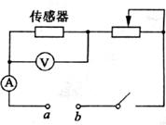
P=F/S=G/S=18400N/4×250×10－4m2=1.84×105Pa
（2）W电=Pt=4×103W×1800Ss=7.2×106J
W机=ηW电=80%×7.2×106J=5.76×106J
P机=W机/t=5.76×106J/1800s=3.2×103W/10m/s=320N
因为车匀速行驶，所以f=F=320N
例13.一传感器(可以看作一纯电阻)上标有“3V，0.9W”字样，为了检测它的电学性能，设计了如图所示的电路，将它与滑动变阻器串联，滑动变阻器上标有“10，1A”字样。
(1)为确保电路安全，请计算在,b间所加电压的最大值。
(2)如果、b间加4.5V的电压，要使传感器正常工作，滑动变阻器接人电路的电阻多大?整个电路消耗的功率多大?
【解析】（1）在考虑安全问题时，既要考虑电表量程，又要考虑传感器、滑动变阻器各自允许通过的最大电流及两端允许加的最大电压；本题电表量程没有给出，从而可以不考虑电表量程。在传感器与滑动变阻器串联的情况下，只需考虑允许通过的最大电流。通过计算可以知道，传感器允许通过的最大电流是0.3A，而滑动变阻器允许通过的最大电流是1A，从而以0.3A的电流入手来处理问题。
【答案】(1)传感器允许通过的最大电流I=P/U=0.9W/3V=0.3A,
传感器的电阻R= U2/P=(3V）2/0.9W=10Ω
当滑动变阻器连入电路的电阻最大时， a、b间所加电压最大
Um=I（R+R1）=0.3A×（10Ω+10Ω）=6V
（2）滑动变阻器连人电路的电阻
R2= （U2－U）/I=(4.5V－3V）/0.3A=5Ω，
整个电路消耗的功率P=IU2=0.3A×4.5V=1.35W
例14.小丽做测量小灯泡电功率的实验（小灯泡标有“2.5V”字样）．
（1）如图甲所示，小丽所接的实验电路存在连接错误，但只需改动一根导线，即可使电路连接正确．请你在应改动的导线上打“×”，并用笔画线代替导线画出正确的接法．
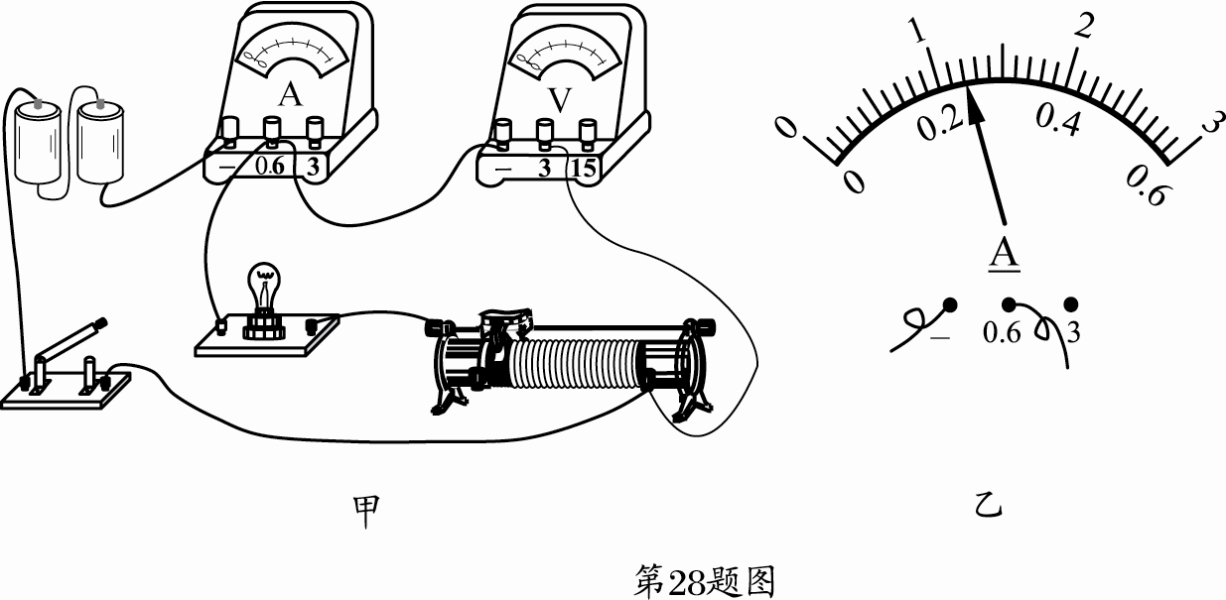
【解析】此小问考查电路的连接。错误之处在电压表并联在灯泡和滑动变阻器两端，因调整为并联在小灯泡两端即可。
（2）电路连接正确后，闭合开关，发现小灯泡不亮，但电流表有示数。接下来的操作是：
A.更换小灯泡
B.检查电路是否断路
C.移动滑动变阻器滑片，观察小灯泡是否发光
【解析】此小问考查该实验的操作。电路连接正确后，发现小灯泡不亮，但电流表有示数，说明电路是通路，很可能是电路中电流太小，接下来应该移动滑动变阻器滑片，观察小灯泡是否发光。
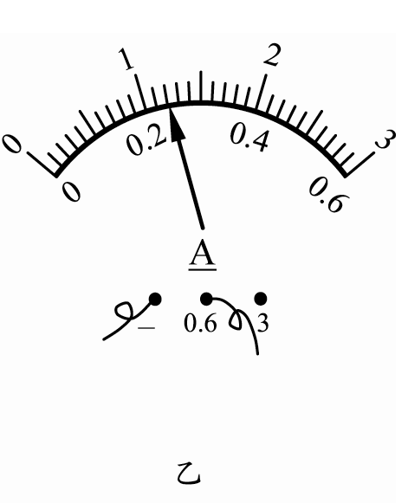
（3）实验过程中，当电压表示数为 V时，小灯泡达到额定功率，此时电流表的示数如图乙所示，其值为 A，小灯泡的额定功率为 W。
【解析】此小问考查电流表的读数、电功率的计算等实验能力。当电压表的示数为2.5V时，小灯泡达到额定功率，此时电流表的示数为0.24A，P=UI=2.5V×0.24A=0.6W。
【答案】
（1）如图所示
（2）C
（3）2.5 0.24 0.6
下面我们来看最后一个方面：常见失误分析
例1.关于电功和电功率，下述说法正确的是（ ）
A. 电功率的大小决定于电流做功的多少
B. 电功与电功率都表示了电能转化为其他形式的能的多少
C. 电功与电功率都表示了电能转化为其他形式的能的快慢
D. 电功率等于用电器在单位时间里所消耗的电能
【误解】A或B
【误解分析】错解的原因在于对电功、电功率概念的理解模糊，电功率表示电流做功的快慢，表示用电器消耗电能的本领。电流做功的多少与电流做功的快慢，其差异在于与时间的联系上，“快慢”与时间有关，而“多少”与时间无关。所以它们不可能表示同一物理意义，选项B与C肯定不正确。电功表示电能与其他形式能的真正转化，而电功率表示这种转化的一种潜在的能力。对功和功率概念的正确理解，并不是一次就能完成的，对知识整理、归纳，使其系统化、条理化，将有助于完成这种理解。
【正确答案】D
例2.规格分别为“6V 6W”和“12V 6W”的甲、乙两只小灯泡，若让它们在各自的额定电压下工作，比较两灯的亮度是 （填“甲灯亮些”“乙灯亮些”或“一样亮”）。若将它们并联后接入电压为6V的电路中，比较两灯的亮度是 （填“甲灯亮些”“乙灯亮些”或“一样亮”）。若将它们串联后接入电压为10V的电路中，比较它们的亮度是 （填“甲灯亮些”“乙灯亮些”或“一样亮”）。
【误解】乙灯亮些 甲灯亮些 甲灯亮些
【误解分析】此题解错的原因一是不知道灯泡的亮度是由什么因素决定的；二是不能灵活选用合适的公式进行判断。灯泡的亮度决定于灯泡的实际功率，实际功率越大，亮度越大。若让“6V 6W”和“12V 6W”的甲乙两只小灯泡在各自的额定电压下工作，它们的实际功率都为6W，两灯的亮度一样亮。
由P=U2/R得R=U2/P，从而可以判断出甲灯的电阻R甲比乙灯的电阻R乙小。若将它们并联后接入电压为6V的电路中，它们两端电压相等，由P=U2/R可以判断出甲灯的实际功率大于甲灯的实际功率，所以甲灯亮些。若将它们串联接入电压为10V的电路中，通过它们的电流相等，由P=I2R可以判断出甲灯的实际功率小于乙灯的实际功率，乙灯亮些。
【正确答案】一样亮 甲灯亮些 甲灯亮些
例3.电风扇、白炽灯、电烙铁三个用电器上都标有“220V 60W”字样，正常工作时相同时间内产生的热量（ ）
A．电风扇最多 B.白炽灯最多
C.电烙铁最多 D.三者一样多
【误解】D
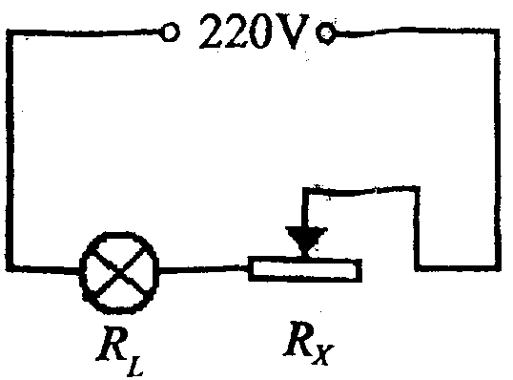
【误解分析】电风扇、白炽灯、电烙铁三种用电器的能量转化是不同的，电风扇是将电能转化为机械能和内能，白炽灯是将电能转化为光能和内能，而电烙铁是将电能全部转化为内能的，所以它们三者在工作相同时间内产生的热量是不一样多的，应该是电烙铁最多。
【正确答案】C
例4.在综合实践活动中，小王和小李同学设计的调光台灯的电路如图所示．电源电压为220Ⅴ，灯泡规格为“220V 40W”，滑动变阻器的规格为“1210Ω 2A”．计算灯泡实际功率的变化范围。
【误解一】（1）灯泡电阻RL＝U2/P＝(220V）2/40W＝1210Ω
当滑动变阻器的滑片在左端时电阻R＝1210Ω
功率P＝U2/R＝(220V)2/1210Ω＝40W。
当滑动变阻器的滑片在右端时
电阻R′＝1210Ω＋1210Ω＝2420Ω，
功率P′＝U2/R’=（220V）2/2420Ω＝20W。
答：灯泡实际功率的变化范围是20W～40W
【误解二】（2）当滑动变阻器的滑片在左端时，灯泡的实际电压等于额定电压，实际功率等于额定功率为40W，
当滑动变阻器的滑片在右端时
RL＝U2/P＝（220V）2/40W＝1210Ω，
UL＝R/(RL+Rx) ·U＝1210Ω/(1210Ω+1210Ω）×220V＝110V
灯泡的实际电压等于额定电压的1/2,则灯泡的实际功率等于额定功率的1/2为20W。
答：灯泡实际功率的变化范围是20W～40 W
【误解分析】（1）把灯泡消耗的功率看作是整个电路消耗的；
（2）误以为实际电压是额定电压的1/2，实际功率就是额定功率的1/2为20W。
【正确答案一】当滑动变阻器的滑片在最左端时，RL两端电压为220V，正常发光，这时PL1=40W
当滑动变阻器的滑片在最右端时，由于RL=UL2/PL=(220V)2/40W=1210Ω，这时RL=R滑，则U’L=U滑=1/2U=1/2×220V=110V,
则这时灯泡的功率为
PL2=UL’2/RL=(110V）2/1210Ω=10W，
所以灯泡的实际功率的变化范围是10W~40W。
【正确答案二】（2）当滑动变阻器的滑片在左端时，灯泡的实际电压等于额定电压，实际功率等于额定功率为40W，
当滑动变阻器的滑片在右端时
RL＝U2/P＝（220V）2/40W＝1210Ω，
UL＝R/(RL+Rx) ·U＝1210Ω/(1210Ω+1210Ω）×220V＝110V
灯泡的实际电压等于额定电压的1/2,则灯泡的实际功率等于额定功率的1/4为10W。
答：灯泡实际功率的变化范围是10W～40 W 。
例5.如图所示是直流电动机提升重物的示意图，电源电压为110V且保持不变，电路中的电流是5A，质量为50kg的重物在电动机带动下以0．9 m／s的速度匀速上升，不计各处摩擦，则电动机线圈的电阻是(g取10N／kg) ( )
A．2Ω B．4Ω C．10Ω D．22Ω
【误解】类型1：
R=U/I=110V/5A=22Ω，所以选D
类型2：有的学生无从下手，
凭感觉猜测认为，电动机线
圈的电阻应该比较小，所以选A
类型3：P=Fv=Gv=mgv=50kg×10N/kg×0.9m/s=450W，
又P=I2R,求出R=18Ω，无选项。
【误解分析】类型1与类型3不解题意，乱套公式，类型2就是不会。
【正确答案】
P电=UI=110V×5A=550W，
P机=Fv=Gv=mgv=50kg×10N/kg×
0.9m/s=450W，
所以线圈的电阻的发热功率为
P热=P电－P机=550W－450W=100W，
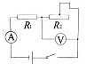
而P热=I2R,求出R=4Ω，故选B。
例6.如图所示电路，电源电压为4.5V，R1阻值为5Ω，滑动变阻器R2最大阻值为20Ω，电流表量程为0～0.6A，电压表量程为0～3V。求：
(1)滑动变阻器允许接入电路的阻值范围；
(2)正常工作时整个电路消耗的最大功率。
【误解】（1）电压表不能超过3V，即U2=3V,则U1=U－U2=4.5V－3V=1.5V
I=U1/R1=1.5V/5Ω=0.3A,所以R滑=U2/I=3V/0.3A=10Ω，所以滑动变阻器允许接入电路阻值阻值是0~10Ω。
【误解】（2）由公式P=U2/R知，在电源电压一定时，总电阻越小整个电路消耗功率越大，即滑动变阻器接入电路阻值为0时，整个电路消耗功率最大。所以P=U2/R1=(4.5V)2/5Ω=4.05W
【误解分析】在电路安全问题上没有全面分析电流表与电压表的量程。错解仅分析了电压表的安全问题，没有分析滑动变阻器接入电路阻值为0时电流表是否安全（实际上这时电流表不安全），这是错误的根本原因。
【正确答案】（1）电压表不能超过3V，即U2=3V,则U1=U－U2=4.5V－3V=1.5V
I=U1/R1=1.5V/5Ω=0.3A，所以这时滑动变阻器接入的阻值R滑=U2/I=3V/0.3A=10Ω
又电流表不能超过0.6A，R总=U/I=4.5V/0.6A=7.5Ω，这时变阻器接入的阻值R’=R总－R1=7.5Ω－5Ω=2.5Ω所以，滑动变阻器允许接入电路的阻值范围是2.5Ω~10Ω.
（2）滑动变阻器接入电路阻值最小为2.5Ω时，整个电路消耗的功率最大，P=U2/（R1+R’滑）=（4.5V）2/(5Ω+2.5Ω）=2.7W
例6.小灯泡的额定电压为6V，额定功率估计在7W-12W之间，某同学要测定它的额定功率和不在额定电压下的功率，采用如图a所示的电路。所用的电流表有0~0.6A和0~3A两个量程，电压表有0~3V和0~15V两个量程，该同学将它们连入电路时都做了正确的选择。当滑动变阻器的滑片调节到某一位置时，电流表和电压表的示数分别如图b和图c所示，由此可知（ ）
A．小灯泡的额定功率为7.5W
B．小灯泡的额定功率为10W
C．在5V电压下小灯泡的功率为7.5W
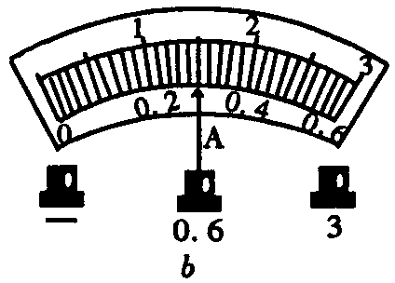D．在5V电压下小灯泡的功率为1.5W
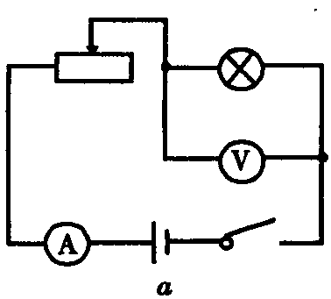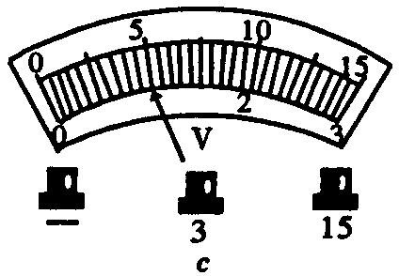

【误解】A或C或D
【误解分析】解题时，如果不能正确区别额定功率和实际功率，就会错选A；如果不正确分析出电表的量程就读数，则会错选C或D。因为小灯泡的额定电压为6V，要测定小灯泡的额定功率，电压表必须选0~15V这个量程。因为小灯泡的额定功率估计在7~12W之间，由电功率的变形公式I=P/U可求得通过小灯泡的实际电流I=1.5A，由图丙读得小灯泡两端的实际电压U=5V，则根据电功率公式求得小灯泡的实际功率P=UI=5V×1.5A=7.5W。
【正确答案】B

